**良品画像の特徴のみを学習したサポートベクタマシン**

回収

**による電極材料の欠陥検出**

永田研究室　F117009　于 福暁

1. **目的**

近年，AI技術が急速に発展し，従来は実用が困難だと思われていた様々な領域で利用されている．その中でも，深層学習 (Deep Learning) の理論を画像認識に応用・特化させた畳み込みニューラルネットワーク(CNN)を様々な製品の欠陥検出に応用しようとする試みがなされている．本研究では，製造業が抱える品質管理に関する課題を解決するために，熟練した検査作業者と同等以上の不良品の識別能力を有するサポートベクタマシン (SVM：Support Vector Machine)，及び転移学習に対応したCNNの設計と訓練を効率的に実行できるアプリケーションを研究した．電磁材料などの欠陥を検査するために画像認識の分野に特化したSVMの応用方法を検討し，欠陥検出のための基本システムの構築を試みる．多数の良品の画像データでCNNおよびSVMを訓練させた後，識別検査の実験により基本性能を評価する．

1. **研究内容**

本研究では，MATLAB 上で１クラス学習によるSVMの設計と評価を行う．一般に公開されているCNNモデルの一つであるVGG19を特徴抽出器とし，γ=0の場合は，標準化処理をした場合と非標準化処理をした場合を分けて，Nuが0.1から0.999999まで変更して，企業から提供された訓練用の電磁材料の画像は汎化性能が低下してないか調べながら訓練を行った．得られたデータを保存して，良品の画像データを使ってテストをして，CNN の訓練中に過学習に 陥るのを防ぐため，前工程と同様に CNN の訓練を３回やって，OK画像とNG画像の枚数を数えて記録した．得られたデータを整理して，図1には，誤認識枚数とNuの関係を比較評価 を行った．

1. **結果**

テストデータを用いて複数回の訓練と検証を行い，最も高い認識率で比較した．260枚のテストデータで評価をしたところ, Nuが増加するにつれて，誤認識枚数が少なくなった．認識率で効果的かつ正確に分類分けできた ．標準化処理をする場合はNu=0.8から誤認識枚数が0になった．標準化処理をしない場合はNu =0.8, 1で誤認識枚数が0になった．これより，標準化処理の方が良くなった．

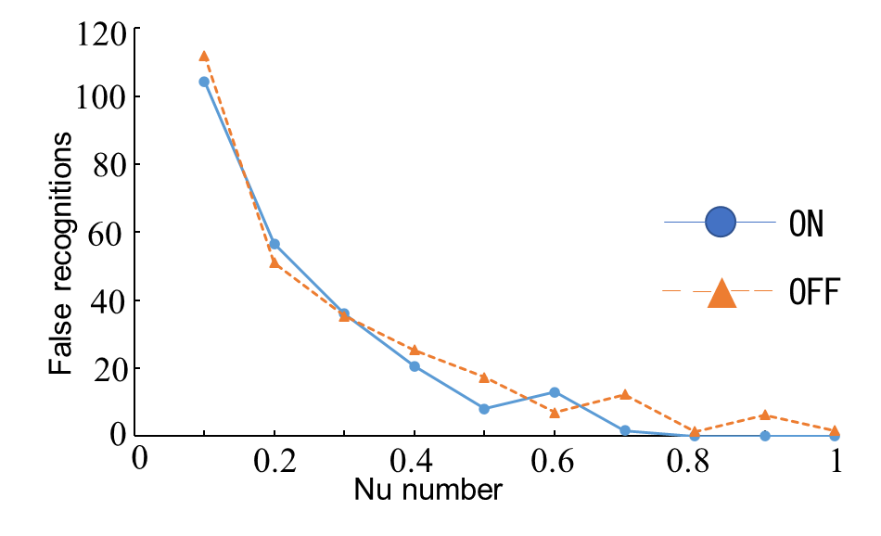

Fig. 1 Comparison of standardized and non-standardized results.